Lee este fragmento de una novela y completa la actividad.
Cuando el detective James Cardwell llegó a la mansión georgiana de Sir Walter Cross, descubrió que el sargento Litton de la policía de Podgy Bottom había llegado antes que él. El detective Cardwell no tenía buena opinión de aquel sargento con cara de tubérculo.
—Tengo la situación bajo control —dijo el sargento Litton, que estaba dando pisotones en el suelo y frotándose las manos al tiempo que empezaban a caer unos copos de aguanieve—. ¡Qué frío! Cuanto antes acabemos con esto, mejor.
—¿Cómo murió? —preguntó el detective Cardwell.
—Por lo visto, Sir Walter falleció de forma repentina y cayó al suelo —respondió el sargento Litton.
—¿Alguien vio algo? —preguntó el detective Cardwell.
—No hay circunstancias sospechosas, eso se lo puedo asegurar —dijo el sargento Litton.
—¿Qué dice su criada, la señora Fosset?
—Tonterías sobre que Sir Walter salió disparado por los aires con su perro aferrado a la pernera del pantalón. Esa mujer está chiflada. No hay quien se crea una sola palabra de lo que dice. ¿Cómo va a salir alguien disparado por los aires? Es imposible.
James Cardwell se agachó y examinó detenidamente el cadáver.
Sally Gardner

- ¿Qué tipo de novela es?
De fantasía. Policiaca. De amor.
- ¿Crees que puede ser una novela interesante? ¿Por qué?
_____________________________________________________________________
- ¿A qué parte de la novela pertenece este fragmento?
Al principio. Al medio. Al final.
- ¿Qué personajes intervienen en el diálogo?
_____________________________________________________________________
- Escribe una continuación para esta historia.
_______________________________________________________________________________________________________________________________________________________________________________________________________________
_____________________________________________________________________
Alfanhuí
Una noche entró un gato blanco en la casa y se coló en la bodega. Empezó a dar vueltas por
la oscuridad y no encontraba la salida. Se puso a gatear por la pared y tropezó con el primer
despojo. Al sentir tacto de plumas lanzó un maullido que despertó al maestro y a Alfanhuí.
Ambos bajaron a la bodega con un farol, y encontraron al gato, que tenía en la boca un
cuello de cisne, con cabeza y todo. El cuello del cisne se movía como si estuviera vivo y
tiraba picotazos contra la frente del gato porque éste le apretaba por los tendones, y como le
daba miedo no sabía soltarlo. El gato se lanzaba a grandes saltos contra las paredes y hacía
chispas amarillas al rozar sus uñas con las piedras. El maestro hizo señas a la criada para
que cogiera el gato. La bajó en brazos hasta la bodega porque con las ruedas no podía bajar
sola. La criada cogió el gato sin vacilar, y éste soltó el cuello del cisne y la mordió en la
muñeca. La muñeca sonó a piel reseca y la criada se quedó callada. Volvió a cogerla en
brazos el maestro y la subió al piso. Todos se volvieron a la cama, y la criada se acostó sin
soltar el gato, que se estuvo peleando con ella toda la noche. A la mañana siguiente la
criada estaba toda destrozada. Tenía la piel de los brazos, del pecho y del cuello arañada y
hecha tiritas y se le salía el relleno.
Con el gato hicieron cordeles para relojes de pesas; con sus uñas, un rascador para peinar
pieles; con los huesos de su esqueleto, una jaulita para ratones, y con la piel, fabricaron un
tambor y curaron a la criada.
(R. Sánchez Ferlosio)
ACTIVIDADES
¿Qué encontró el gato al entrar en la bodega?
……………………………………………………………………………………………………………
¿Por qué se movía el cuello del cisne en la boca del gato?
……………………………………………………………………………………………………………
¿Por qué no soltaba el cuello del cisne?
……………………………………………………………………………………………………………
¿Quién cogió el gato?
……………………………………………………………………………………………………………
¿Dónde le mordió el gato a la criada?
……………………………………………………………………………………………………………
¿Cómo se subió la criada al piso?
……………………………………………………………………………………………………………
¿Qué hicieron con las uñas del gato?
…………………………………………………………………………………………………………….
Señala la sílaba tónica de las siguientes palabras:
Salida, esqueleto, hacía, vacilar, paredes, jaulita, tambor, oscuridad.
Ordena estas palabras por orden alfabético: Casa, coló, cuello, cisne, cabeza, criada, cama, cordeles.
…………………………………………………………………………………………………...................

El Lazarillo
El ciego acostumbraba a poner delante un jarro con vino mientras comíamos y yo lo
cogía y calladamente me bebía unos tragos y lo volvía a su lugar. Pero esto me duró poco,
pues por los tragos el ciego conocía que faltaba vino. Desde entonces mientras duraba la
comida tenía el jarro cogido por el asa. Como no podía beber, busqué una pajita larga, la
metía dentro del vino y chupaba hasta no dejarle nada. Pero como el ciego era muy listo, al
notar que también le faltaba el vino, puso la jarra entre las piernas y la tapaba con la
mano. Así estaba seguro que nadie podría quitarle el vino.
Yo estaba acostumbrado a comer bebiendo vino, me moría por él y viendo que la paja no
me servía, pensé en hacerle una agujero al jarro y taparlo con un poco de cera para que no
lo notara.
En el momento de comer, hacía como que tenía mucho frío y me colocaba entre las piernas
del ciego a calentarme en la lumbre que encendía para comer. El calor del fuego derretía la
cera y comenzaba a caerme el vino en la boca. Cuando el ciego quiso beber no encontró ni
una sola gota de vino en el jarro. Al no encontrar nada se asustó de no saber qué podía
ser.
-No dirás que me lo he bebido yo -le decía-, pues no habéis quitado la mano del jarro.
Tantas vueltas dio al jarro que halló el agujero y se dio cuenta del engaño; pero disimuló
como si no se hubiera dado cuenta.
Al otro día, cuando estaba cayéndome el vino en la boca, con la cara hacia el jarro, los ojos
un poco cerrados por gustar mejor del vino, pensó el ciego que era el momento de darme
una lección y con toda su fuerza, alzando con las dos manos el jarro, me lo dejó caer sobre
mi boca y yo pensé que el cielo, con todo lo que en él hay, me había caído encima.
Fue tal el golpecillo que perdí el sentido y el jarrazo tan grande, que los pedazos se me
metieron por la cara, rompiéndomela por muchas partes y me quebró los dientes, sin los
cuales hasta hoy día me quedé.
(Anónimo)
El ciego, todos los días, cuando iban a comer…………………………………………………
¿Cómo le quitó el vino la primera vez?
…………………………………………………………………………………………………
Cuando el ciego se dio cuenta que se lo bebía con una pajita, ¿qué hizo?
……………………………………………………………………………………………………………
¿Por qué Lázaro tapó el agujero con un poco de cera?
…………………………………………………………………………………………………………..
¿ Qué hizo el ciego al saber que Lázaro se bebía el vino?
……………………………………………………………………………………………………………
¿Por qué Lázaro no tenía dientes?
…………………………………………………………………………………………………………
Dibuja a Lázaro bebiéndose el vino del ciego

Valladolid
El origen del nombre de la ciudad no está del todo claro; antaño se creía que provenía de
Valledolit o Valle de Olit , un árabe que supuestamente poseía la ciudad, sin embargo, esta
teoría está prácticamente desechada. Otro posible origen pudiera ser Vallis olivetum; es
decir, Valle de los Olivos, aunque dado el clima extremo de la ciudad no es muy probable
que hubiera gran cantidad de olivos en la zona. Otra teoría, más aceptada que las
anteriores, afirma que el origen de la palabra proviene de la expresión celta Vallis tolitum
(Valle de Aguas), ya que por la ciudad pasan el río Pisuerga y el río Esgueva, que antes de
su canalización, en el siglo XIX, se extendía por varios ramales. Otra teoría, y ésta más
probable, es por el gentilicio vallisoletano, que se cree que proviene de valle del sol o valle
soleado. En la Edad Media era llamada Vallisoletum, por la gran cantidad de horas de sol
que recibe el valle, tanto en invierno como, sobre todo, en verano. Por último, también existe
la teoría de Valladolid como contracción de valle de lid, lugar, por su llanura, donde se
reunían los clanes y tribus prerromanos para sus enfrentamientos armados.
Cita algunos nombres de los que cree que procede la palabra Valladolid.
…………………………………………………………………………………………………………
¿Cómo se llaman los ríos que pasan por la ciudad?
………………………………………………………………………………………………………….
¿Qué clase de árbol se cree que había abundantemente en esta zona?
…………………………………………………………………………………………………………
¿Cuál es la teoría que se cree más acertada?
…………………………………………………………………………………………………………

Los dinosaurios
Los dinosaurios son un grupo extinto
de reptiles, conocido tan sólo a través de
restos fósiles.
Los paleontólogos son los científicos que
estudian los fósiles de los dinosaurios y
de otros animales y plantas que se han
extinguido.
La palabra dinosaurio significa lagarto
terrible, y sintetiza la impresión que nos
producen. Los mayores de ellos fueron
los animales más gigantescos que jamás
existieran sobre la tierra. Entre éstos se
incluyen los Saurópodos herbívoros de
cuello largo, como el Seismosaurus, que
alcanzaba el largo de 5 autobuses
aparcados uno detrás del otro. Por su
tamaño, estos gigantes rivalizaban con
las ballenas más grandes que ocupan los
océanos actuales. Es algo sorprendente,
porque el agua actúa como soporte para
el gran tamaño de la ballena, pero los
dinosaurios carecían de este soporte. Los
animales terrestres más grandes que
conocemos en la actualidad, los elefantes,
llegan a pesar cinco toneladas; una
verdadera insignificancia si lo
comparamos con el peso estimado del
Ultrasauros: el equivalente a 22
elefantes.
¿Cómo han estudiado los paleontólogos los dinosaurios?
……………………………………………………………………………………………………………
¿A qué grupos de vertebrados pertenecieron?
……………………………………………………………………………………………………………
¿Qué significa la palabra dinosaurio?
……………………………………………………………………………………………………………
¿Cuántas toneladas pesaría el Ultrasaurios en la actualidad?
……………………………………………………………………………………………………………
Busca en la lectura sinónimos de estas palabras:
Malvado: Recientes: Aproximado: Minucia:

RESTAURANTE ITALIANO.
Pedro va a cenar al restaurante italiano. Va a pedir un primer plato, un segundo plato y un
postre.
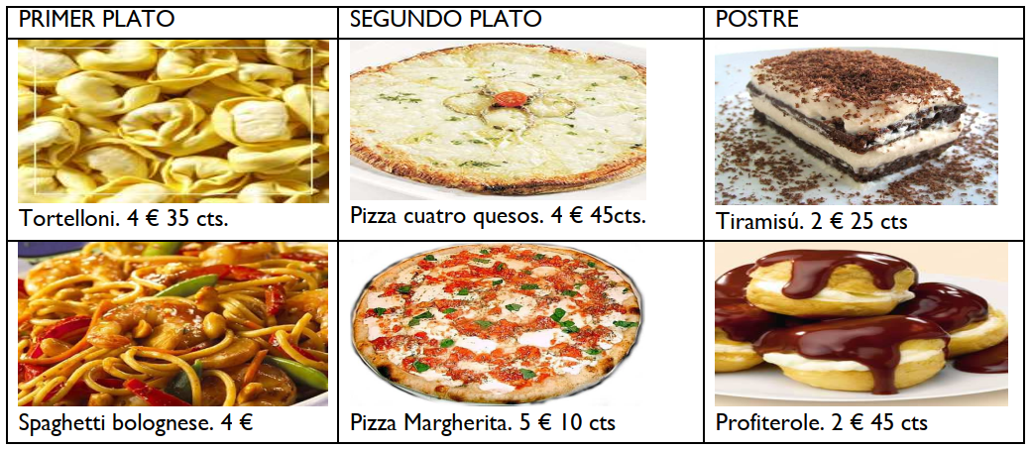
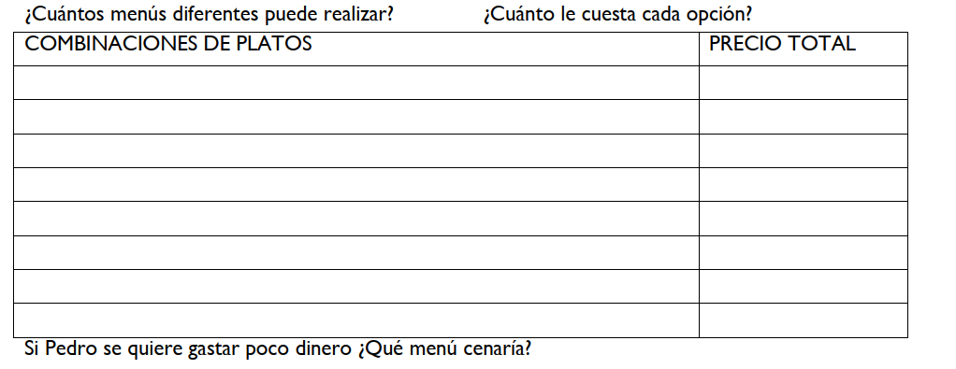

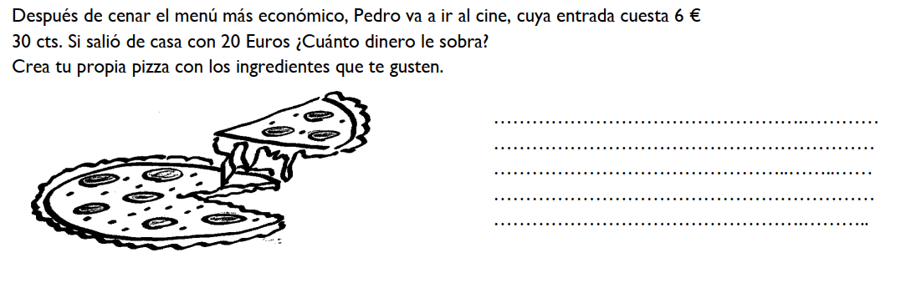

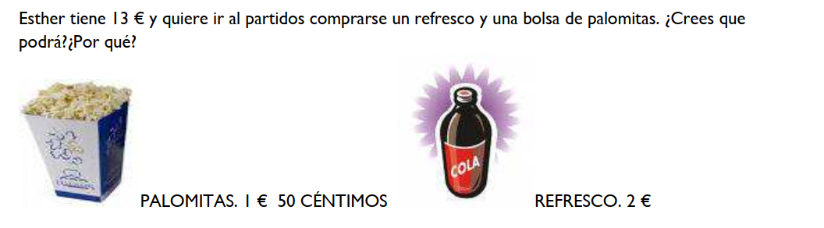
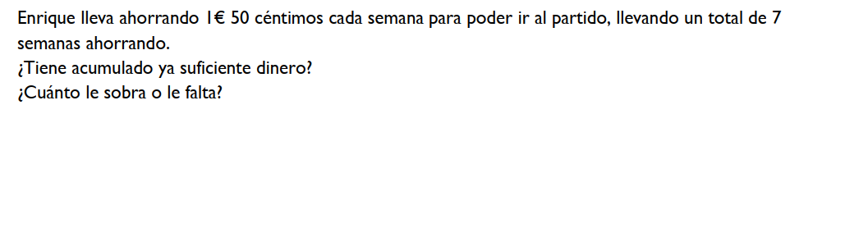

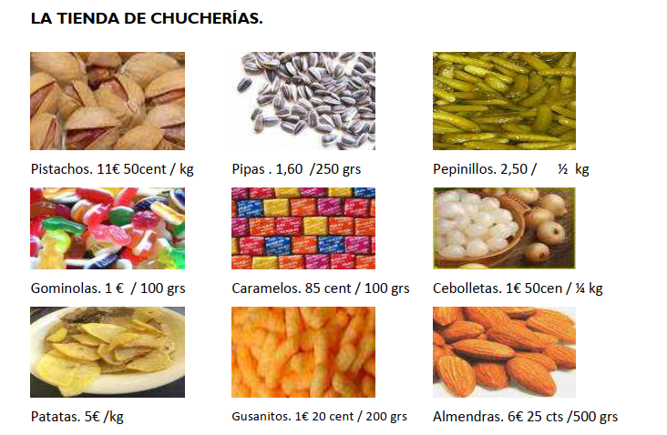
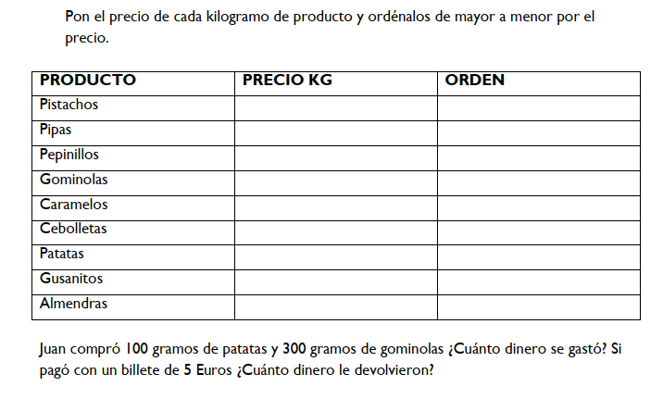

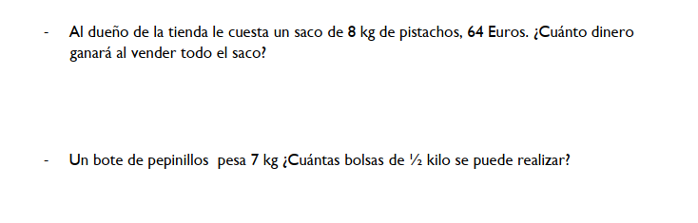

Escribe una redacción de tus vacaciones de verano.
______________________________________________________________________________________________________________________________________________________________________________________________________________________________________________________________________________________________________________________________________________________________________________________________________________________________________________________________________________________________________________________________________________________________________________________________________________________________________________________________________________________________________________________________________________________________________________________________________________________________________________________________________________________________________________________________________________________________________________________________________________________________________________________________________________________________________________________________________________________________________________________________________________________________________________________________________________________________________________________________________________________________________________________________________________________________________________________________________________________________________________________________________________________________________________________________________________________________________________________________________________________________________________________________________________________________________________________________________________________________________________________________________________________________
